Наконец-то потеплело! Уже несколько дней Петсон собирается сходить в магазин, но было очень холодно, и он не решался выйти на улицу. И вот скоро уже рождественский сочельник, а в доме почти не осталось еды. Надо обязательно купить продукты, ведь завтра магазины будут закрыты. А еще надо срубить елку, испечь печенье с корицей, навести порядок в доме...Котенок Финдус уже нашел подставку для елки и теперь смотрит в щелку двери и ждет, когда хозяин выпустит его наружу.- Петсон! – кричит Финдус. – Пошли в лес за елкой!
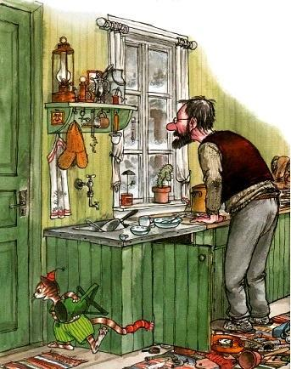
Несколько недель назад Петсон с Финдусом уже сходили в лес и присмотрели себе хорошенькую елочку. Но она росла довольно далеко от дома.- За елкой мы можем сходить и попозже, - говорит Петсон. – Сначала нам надо в магазин. Но самое главное – мы должны расчистить снег.Они вышли во двор, и Петсон стал расчищать дорожки к курятнику и сараям.- Думаю, нам стоит принести еловых веток и выложить ими лестницу, - предложил котенку хозяин. – Ты пойдешь со мной, Финдус?- Лучше я поеду! – ответил котенок.
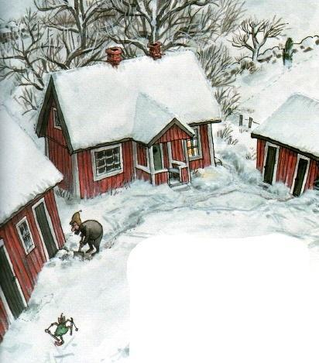
Через секунду он уже был в сарае, где лежали топор и санки.Петсон медленно шел по глубокому снегу и вез за собой Финдуса. Когда она поднялись на холм за сараем, Петсон нарубил веток и сложил их в санки. Пора было спускаться обратно. Вдруг Петсон поскользнулся и упал прямо на санки. Санки покатились, и через мгновение Петсон на огромной скорости мчался вниз.
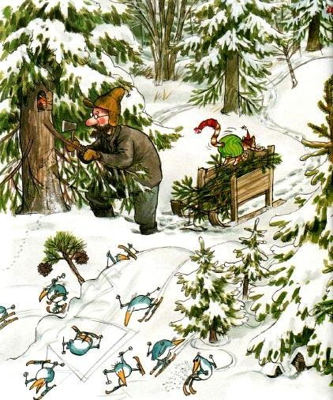
Под горкой он наткнулся на каменный забор, санки перевернулись, и Петсон оказался в снегу.Котенок подпрыгнул от восторга и воскликнул:- Давай еще раз!Но Петсон только застонал в ответ и попытался выбраться из сугроба. Похоже, ему было совсем не так весело, как Финдусу.- Ой-ой-ой, как больно, - пожаловался хозяин котенку. – Я даже не могу наступить на ногу.Пока Петсон ругал санки, горку и забор, Финдус размышлял, как помочь хозяину. Но он ничего не смог придумать и только сказал:- Нехорошо так злиться в канун Рождества.С большим трудом Петсон добрался до домика, сел на стул и принялся осматривать ногу.- Вот беда, - вздохнул он. – Надеюсь, это пройдет раньше, чем закроются магазины. Иначе мы останемся без рождественского ужина. А нам ведь еще столько всег надо успеть... Принести елку и вымыть пол на кухне...
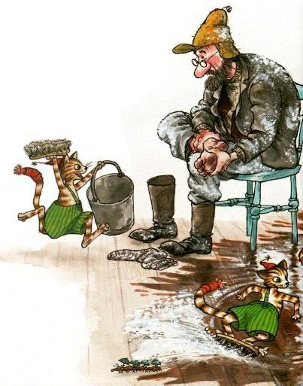
- Ур-р-ра! – завопил Финдус. – Я хочу мыть пол!Через секунду котенок принес ведро и щетку. Петсон хорошо помнил, как это происходил в прошлый раз.- Ну мой, так уж и быть, - с сомнением сказал он. – Только вытри потом все как следует.- А как же, пообещал котенок. – Но сначала мне нужно очень много воды.Петсон налил в ведро теплой воды и добавил в нее мыла.- Подожди! – воскликнул Петсон.Не успел Петсон забраться на диван, как Финдус уже перевернул ведро и вылил всю воду на пол. Потом котенок вскочил на щетку и начал кататься по «Кухонному заливу». Финдус был настоящим мастером катания на щетках! Он умел удерживаться на одной лапе делать такие крутые виражи, что брызги долетали до двери.Через пять минут Финдус еле дышал от усталости.- Готово, - выдохнул он и заполз на стул.- Ничего подобного, малыш, - сказал Петсон. – Ты еще не закончил уборку. Сегодня тебе придется самому собрать воду и вытереть пол. Я не могу этого сделать с больной ногой.- Но ты же можешь встать на четвереньки. Я так устал, я всего лишь маленький котенок, - захныкал финдус.- Я постараюсь помогать тебе мысленно, - заверил его хозяин. – Тряпка висит под раковиной. Когда ты все уберешь, мы будем печь печенье.Уже совсем стемнело, когда Финдус бросил тряпку на пол и запрыгнул на стол.
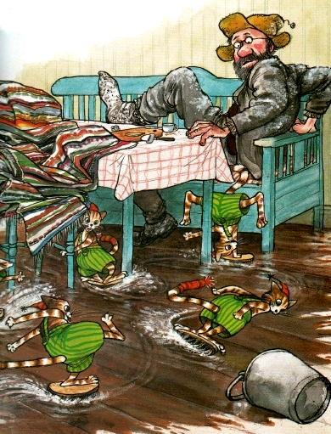
- Вот теперь готово! Проснись, Петсон! Пора печь печенье! – громко крикнул котенок, потому что хозяин задремал на диване.Неделю назад они пекли печенье, но оно уже все закончилось. Зато в чулане осталось тесто. Так думал Петсон. Но когда он достал миску, оказалось в ней лежит только маленький комочек.- Каким оно стало маленьким, - удивился Петсон.- С тестом постоянно случаются странные вещи, - объяснил котенок. – Иногда оно неожиданно исчезает.- А может, здесь просто побывал как-нибудь котенок и все слопал? – предположил Петсон.
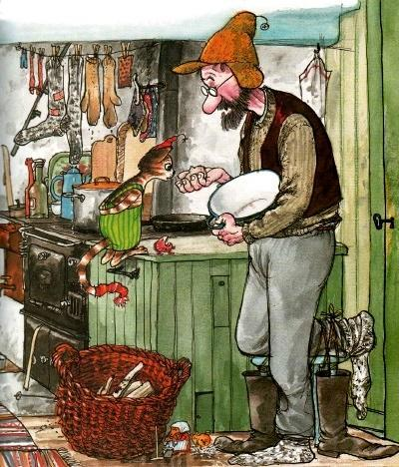
- Может быть, - согласился Финдус. – А может быть, это был хозяин какого-нибудь котенка?- Может, и так, - ответил хозяин.Петсон все-таки раскатал на столе комочек теста. Финдус вырезал формочкой из теста фигурки, а остатки съел. Фигурок получилось немного – всего несколько штук.Потом Петсон с Финдусом молча пили кофе и смотрели на свои отражения в окне. На улице было совсем темно, а на кухне совсем тихо.
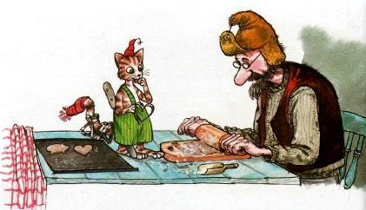
Такая тишина наступает, когда сто-то не получается сделать так, как хотелось. Обычно перед Рождеством в домике Петсона бывает очень уютно: Петсон с Финдусом наводят порядок, наряжают елку и готовят праздничный ужин. А теперь им приходится сидеть и ждать, когда же у Петсона перестанет болеть нога.- Похоже, сегодня мы сне сможем дойти до магазина. А завтра он закрыт. Значит, останемся мы в этом году без рождественского ужина, - огорченно сказал Петсон.
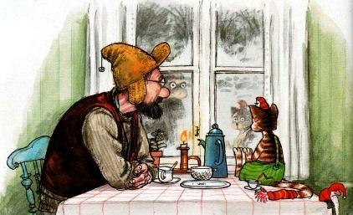
- Ты что говоришь?! – воскликнул Финдус. – Остаться на Рождество без ужина? Без рисовой каши? Без ветчины? Без рыбы? Без маленьких колбасок?..- Ну совсем без еды мы не останемся, - у нас есть морковка и банка сардин. Можем сварить яйца, а на Пасху тогда будем есть ветчину.- О-о-о-о-ой! Морковка на Рождество!!! – застонал котенок. -Не ной, - прервал его хозяин, - Ничего страшного. Подарок ты обязательно получишь.Финдус перестал стонать и уставился на Петсона.
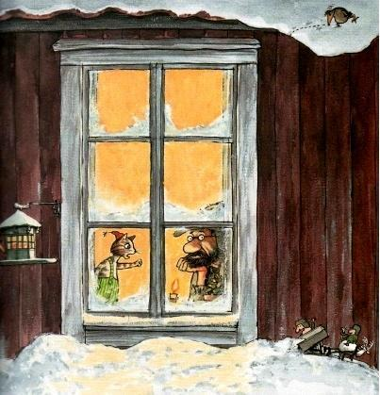
- Я что за подарок? – спросил он.- Завтра увидишь. А сейчас я забинтую ногу и пойду спать.Петсон надел на больную ногу два шерстяных носка, поверх намотал свитер и все это обвязал веревкой. Получилась толстая повязка, и Петсон стал похож на настоящего больного.Когда хозяин лег спать, Финдус остался на кухне совсем один.
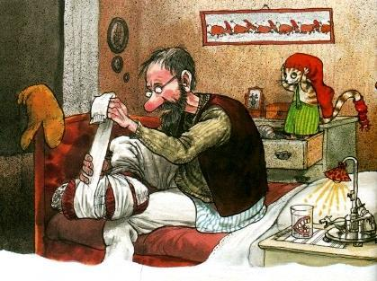
Он смотрел на хлопья снега за окном и думал: «Резве таким должен быть рождественский сочельник? Это самый несчастливый день в моей жизни.хуже, чем любой обычный вторник. Но все равно я должен подарить что-то Петсону». И котенок убежал за подарком.Он принес из сарая нож для чистки картошки, завернул его в платок и завязал шнурком. Стало немного веселее.На следующее утро Петсон снова попробовал встать на больную ногу. Она все еще болела, но уже не так сильно.
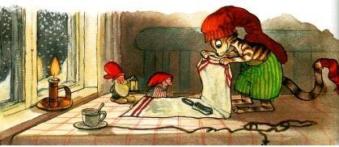
- Дня через два пройдет, - сказал он. – Но за елкой мы сегодня сходить не сможем.- ЧТ-О-О-О?!!- завопил Финдус. – У нас НЕ БУДЕТ рождественской елки? Какое же это тогда Рождество?- Ну, подождем немного, - попытался успокоить котенка хозяин. – Может, к вечеру мне станет лучше.Но сам он не очень-то верил, что нога пройдет так быстро.Петсон варил овсяную кашу и думал, как бы ему развеселить Финдуса. Видно было, что котенок совсем расстроился – он сердито набивал подставку для елки морковкой.
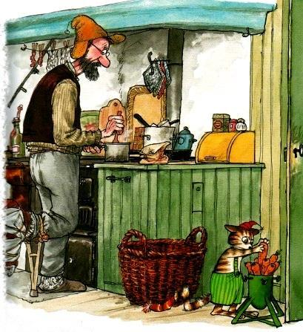
Завтрак прошел в тишине. В доме не осталось даже молока для каши.Вдруг раздался стук в дверь и в кухню заглянул соседский сын Аксель Густавсон. Он часто заходил к Петсону, чтобы помочь расчистить снег лил сделать какую-нибудь другую тяжелую работу.- С Рождеством вас! – сказал Аксель. – Я собирался помочь тебе убрать снег, но ты уже сам все сделал.И тут он метил, что у Петсона забинтована нога.- Что это с тобой?- Поскользнулся, упал...- И Петсон рассказал Акселю что произошло в лесу.- Эдак тебе придется просидеть дома все праздники, - сочувственно сказал Аксель.- Как е вы будете праздновать Рождество?- Ну, я думаю, все будет в порядке, - пробормотал Петсон.Этого Финдус не мог стерпеть! Он стал подпрыгивать, как крышка кипящего чайника. Вверх-вниз, вверх-вниз...- Ничего у нас не будет в порядке,- шипел котенок. – В доме ни крошки еды – одна только морковка, нет ни печенья, ни рыбы! Елки нет, дрова вот-вот кончатся, да и подарков наверняка не будет!
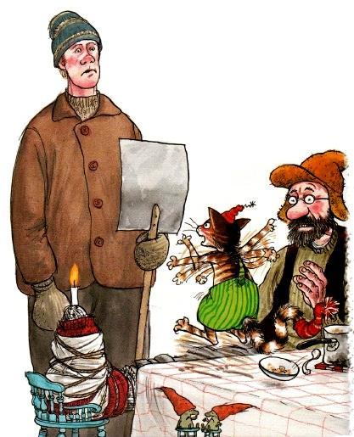
- Ну же, Финдус, не шуми, - попытался успокоить котенка хозяин. – Конечно, мы справимся. Жаль только, что молоко у нас закончилось и мы не можем сварить рисовую кашу. И дрова... Если тебе не сложно, Аксель, ты не мог бы наколоть немного дров?Аксель не только наколол полный сарай дров, но и обещал принести Петсону молоко.Финдус по-прежнему ходил грустный. Он сидел в углу комнаты мрачнее тучи и пытался вместо морковки заснуть в подставку для елки бревно.- Я придумал, как нам сделать елку! – воскликнул Петсон.Котенок удивленно посмотрел на хозяина.
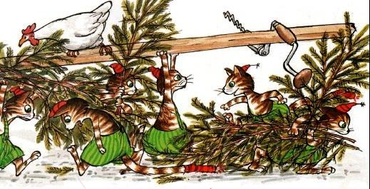
- Разве можно сделать елку?Оказывается, можно. Петсон объяснил, что для этого понадобиться.Финдус выбежал на улицу и через несколько секунд вернулся с еловыми ветками, которые они нарубили в лесу. Потом он сбегал в сарай и принес длинную палку и сверло.Петсон просверлил в палке много маленьких дырочек, закрепил ее в подставке для елки и поставил к окну.Потом Петсон с Финдусом принялись вставлять ветки в дырочки. Елка получилась, почти как настоящая.- Теперь давай ее наряжать, - предложил Петсон. – В ящике под кроватью должны быть игрушки.- Может быть,они ДОЛЖНЫ быть там, но на самом деле игрушки лежат на чердаке, - возразил котенок.
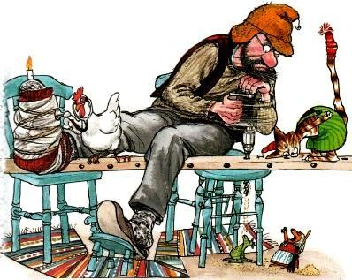
- На чердаке?! Но я же не смогу подняться туда с больной ногой! А ты не сумеешь сам открыть дверь!- Ящик об этом не подумал. Он просто стоит на чердаке, и все, - ответил Финдус.- Придется обойтись без него. – Петсон задумался. – Сходи-ка в сарай и принеси что-нибудь красивое: красное,блестящее... А я пороюсь в доме.- Уже бегу,- сказал котенок и выскочил за дверь.Петсон тем временем осмотрел все шкафы и ящики. Кое-что ему удалось найти: несколько ложек,градусник, часы, фарфоровую корову, игрушечную обезьянку и еще всякую всячину.Финдус принес стружки, фару от велосипеда, малярную кисть, пружину и еще кое-какие-мелочи, которые показались ему подходящими для украшения елки.
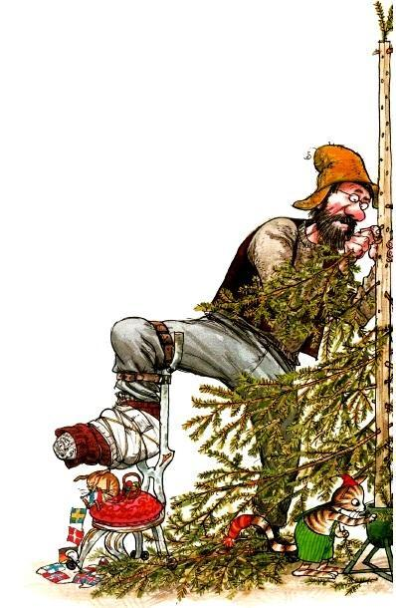
Потом Петсон привязал ко всем этим вещам ленточки, сделал несколько елочных игрушек из страниц цветного журнала и скрутил из проволоки подсвечники для свечей. Все это котенок повесил на елку.Тут в дверь снова постучали – это Аксель принес молоко. Следом вошла жена Густавсона – Эльза. В руке у нее была корзина.- С праздником тебя, Петсон, - сказала Эльза. – Аксель рассказал, что у тебя совсем не осталось еды, и мы решили тебе кое-что принести. Как твоя нога?- Уже получше, - ответил Петсон. – Вы так добры, ой, сколько всего принесли...Он был немного смущен, но корзинку все-таки взял.-Проходите в комнату, - предложил Петсон. – Я приготовлю кофе. Больше угостить мне вас нечем.- а вот и угощение. – Эльза достала из корзины кусок ветчины, студень, капусту, тефтельки, хлеб, кастрюлю с бульоном, печенье, бутылки с напитками и клецки.
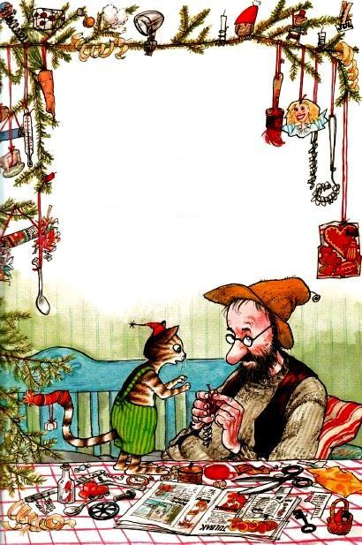
Петсон был растроган. Он смотрел на все эти явства и не знал, как отблагодарить Эльзу и Акселя.- Да не стоило... Вы столько всег принесли... – бормотал Петсон. – Огромное вас спасибо...- На здоровье, - ответила Эльза. – А теперь мы можем попить кофе с печеньем. Чуть позже пришел сам Густавсон. Он сказал, что хотел одолжить у Петсона газовую горелку, но на самом деле ему просто было любопытно посмотреть, как сосед празднует Рождество. Все уселись вокруг стола и стали слушать рассказ Петсона о том, как он съехал с горы.Когда Густавсоны уже собирались уходить, они увидели, что к дому идет госпожа Андерсон и у нее с собой тоже корзинка.
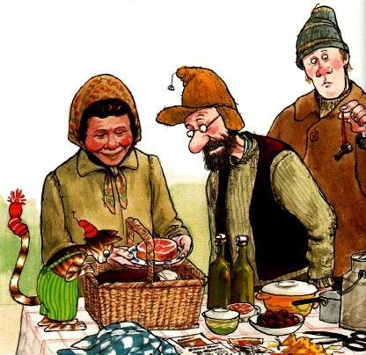
- С Рождеством, Петсон! – сказала госпожа Андерсон, входя в дом.Она стряхнула с себя снег в коридоре и рассказала, что узнала о больной ноге Петсона и решила принести ему немного рыбы и колбасы.Петсон поблагодарил ее и предложил кофе.
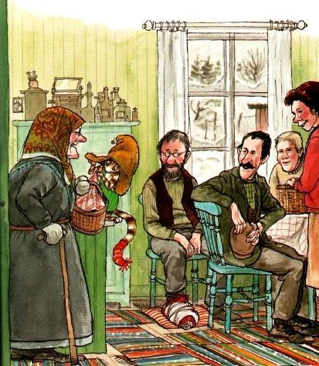
-Ах, какую вкусную колбасу принесла госпожа Андерсон,- сказала Эльза. – Уж не сломать ли и мне ногу?И Густавсоны остались еще ненадолго, чтобы отведать колбасы. Потом все принялись за бульон, и вдруг пришли соседи Линдгрены. Все стали поздравлять друг друга и желать счастливого Рождества. Оказалось, что Андерсон рассказал Линдгренам про неприятности Петсона и они тоже решили проведать его и принести немного еды.Петсон снова кланялся, благодарил, угощал всех кофе и печеньем, которое испекла Анна. Потом пришли Юнсоны и дети Нильсона, у них тоже были с собой корзинки с едой, потому что все слышали, что Петсон сломал ногу и сидит теперь в своей избушке, мерзнет, голодает и не может даже пошевелиться. Столько гостей не собиралось в домике Петсона уже очень давно – с тех пор как ему исполнилось шестьдесят лет.
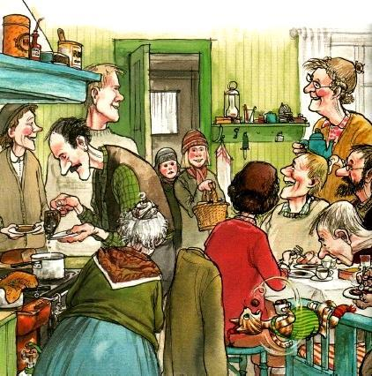
Финдус считал, что все эти старички слишком много говорят и слишком мало играют. Ему пришлось демонстрировать свои самые лучшие трюки, чтобы на него обратили внимание. Поэтому когда пришли дети, он тут же повел их любоваться елкой. Котенок развесил украшения совсем низко, потому что не смог дотянуться до верхних веток. Дети помогли ему перевесить игрушки повыше.-Посмотрите, какую елку нарядили Финдус и Петсон! – позвали дети взрослых. – они ее сами сделали.Тогда все гости пошли в гостиную и воскликнули хором:- Вот это да, какая необыкновенная елка! Надо же такое придумать! Ты очень умный котенок, Финдус!Петсон и Финдус были совершенно с ними согласны.
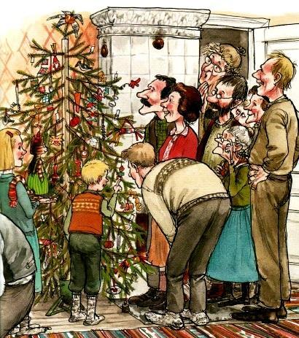
Но вот Густавсоны стали собираться домой, и постепенно все гости разошлись. Петсон смотрел в окно вслед гостям и слышал, как их разговор затихает вдали. С неба падали крупные хлопья снега.Когда все ушли, в домике стало тихо и обычно. И все-таки не совсем обычно, а даже лучше.Стемнело. Петсон и Финдус зажгли свечи, которые сделали дети, и накрыли на стол. Такого замечательного рождественского ужина у Петсона и Финдуса не было еще никогда.После этого они пошли в гостиную, зажгли свечи на елке и поздравили друг друга. Финдус получил в подарок игрушку – ой-ой, а Петсону достался сверток с ножом для чистки картошки.
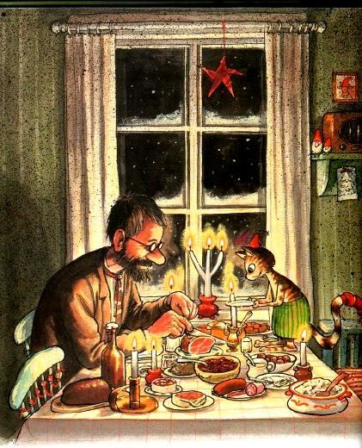
Потом они сидели в кресле, слушали радио и смотрели, как в печке пляшет огонь. Петсон был счастлив.Финдус ничего не ответил. Он уснул. Но ему тоже наверняка понравился их праздник. Во всяком случае, во сне он улыбался.- Какое удивительное Рождество получилось у нас в этом году, - сказал он котенку.- Сначала мы собирали елку, затем украшали ее чайными ложками, и вдруг столько гостей и так много угощений! У нас такие замечательные соседи!
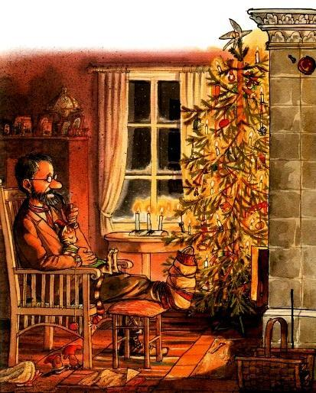

Иллюстрации: Свен Нурдквист.

